**Téma 4**

**02 Pravidlá vedenia ozbrojeného konfliktu**

• ***Prečo kodifikovať pravidlá vedenia ozbrojeného konfliktu?***

• Základným dôvodom na kodifikovanie pravidiel bola potreba zmeniť predstavu o tom, že právo strán ozbrojeného konfliktu alebo vojny na poškodenie nepriateľa a na výber bojových prostriedkov nie je obmedzené a že možno využiť všetky dostupné prostriedky na dosiahnutie víťazstva.

• Technický pokrok ponúkal a ponúka také prostriedky vedenia boja, ktoré spôsobujú často zbytočné a nadmerné utrpenie pre ľudí (vojakov aj civilných osôb) a škody, ktoré nie sú nevyhnutné na dosiahnutie vojenských cieľov.

• Pravidlá vedenia pozemného ozbrojeného boja ustanovuje Dohovor o zákonoch a obyčajoch vojny pozemnej prijatý na II. Haagskej mierovej konferencii v roku 1907 a Poriadok vojny pozemnej, ktorý tvorí prílohu Dohovoru (pre účastnícke štáty nahrádza Dohovor z roku 1899).

**Bojujúca strana:**

• Kombatanti

• obyvateľstvo neobsadeného územia, ktoré sa z vlastného rozhodnutia ozbrojí a bojuje proti ozbrojeným silám nepriateľa, ak nosí verejne zbraň a ak dodržiava zákony a obyčaje vojny

• Postavenie osôb v ozbrojenom konflikte (kombatanti, nekombatanti, civilné osoby, vyzvedači, žoldnieri, zbehovia a zradcovia, parlamentár)

**Základné zásady práva ozbrojeného konfliktu**:

• **Vojnová účelnosť** - právo využiť všetky dostupné legitímne prostriedky a spôsoby na dosiahnutie víťazstva

• **Právna regulácia vojny** - prostriedky na poškodzovanie nepriateľa nie sú neobmedzené

• **Humanita** - obmedzuje voľnosť bojujúcich strán v tom, že priame vojnové násilie môže byť uplatnené iba voči kombatantom a vojenským objektom (nie proti civilnému obyvateľstvu a civilným objektom) a zakazuje sa používať perfídne/podlé, hanebné/ prostriedky vedenia boja a také, ktoré pôsobia zbytočné utrpenie alebo škody.

Alebo ináč ..... :

• Dôsledné rozlišovanie

• Primeranosť

• Vojenská nevyhnutnosť

• Limitované využitie zbraní a techniky

• Dobrá viera

• Humánne správanie a zákaz diskriminácie

**Výber prostriedkov na poškodzovanie nepriateľa:**

• úmyselné napadnutie civilného obyvateľstva/civilného objektu

• používať jed alebo otrávené zbrane

• vierolomne (zákerne) zabiť alebo zraniť osoby, ktoré patria k nepriateľskému národu alebo k nepriateľským ozbrojeným silám

• zabiť alebo zraniť nepriateľa, ktorý zložil zbrane alebo už nemá prostriedky na obranu a bezpodmienečne sa vzdal

• vyhlásiť, že sa neudeľuje žiadna milosť

• „živé“ štíty – zákaz používania

• používať zbrane, strelivo alebo látky, ktoré spôsobujú zbytočné utrpenie

• zneužívať vlajku parlamentára, národnú vlajku alebo vojenské insígnie a uniformy nepriateľa

**Ochrana kultúrnych hodnôt v prípade konfliktu:**

Kultúrnou hodnotou (kultúrnym dedičstvom) sú najmä:

• kultúrne pamiatky a pamiatkové územia

• múzeá s múzejnými zbierkovými predmetmi

• knižnice so svojím knižničným fondom

• galérie s galerijnými zbierkovými predmetmi

• archívy so svojimi archívnymi dokumentmi

Ochrana kultúrnych hodnôt je ich zabezpečenie proti predvídateľným účinkom ozbrojeného konfliktu už v čase mieru a ich zachovávanie (nedotknuteľnosť) v čase ozbrojeného konfliktu (zabránenie využívania na vojenské účely – aby sa nestali vojenským cieľom), opatrenia proti rozkrádaniu, lúpeniu, vandalizmu, zhabaniu).

• Kultúrne hodnoty majú byť v prípade ozbrojeného konfliktu označené rozoznávacím znakom

• Rozoznávací znak môže byť umiestnený na vlajkách, môže byť na objekte namaľovaný alebo zobrazený akýmkoľvek iným vhodným spôsobom tak, aby bol dobre viditeľný a identifikovateľný;

• Pri transporte kultúrnych hodnôt musia byť dopravné prostriedky označené znakom tak, aby boli dobre viditeľné zo zemi aj zo vzduchu.

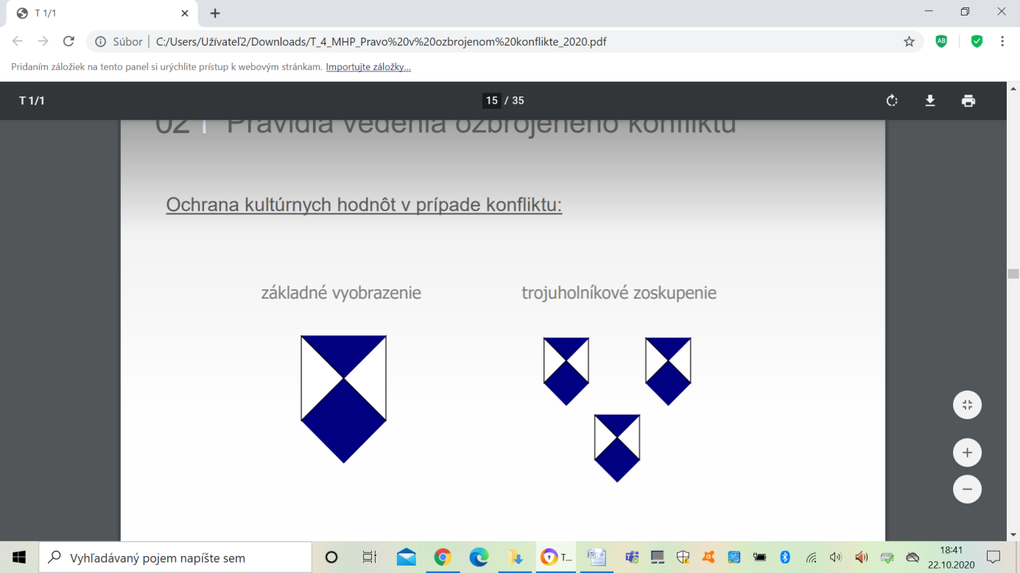

**Obmedzenia v používaní zbraní a techniky:**

• zákaz použiť výbušné náboje do hmotnosti 400 g (Petrohradská deklarácia z roku 1868)

• zákaz použiť náboje, ktoré sa v tele rozširujú alebo splošťujú (dum-dum) (1. Haagska mierová konferencia 1899)

• zákaz použiť zbrane, ktorých primárnym účinkom je zranenie črepinami, ktoré nie sú v tele zistiteľné bežnými diagnostickými prístrojmi (röntgen), (Dohovor o zákaze alebo obmedzení používania určitých konvenčných zbraní, ktoré môžu byť považované za nadmerne zraňujúce alebo majúce nerozlišujúce účinky Ženeva, október 1980 v znení z decembra 2001 – Protokol I k tomuto dohovoru z októbra 1980)

• zákaz použiť protipechotné míny, výrazné obmedzenie používania mín a nástražných výbušných systémov (Dohovor o zákaze alebo obmedzení používania určitých konvenčných zbraní, ktoré môžu byť považované za nadmerne zraňujúce alebo majúce nerozlišujúce účinky - Ženeva, október 1980 v znení z decembra 2001 – Protokol II k tomuto dohovoru v znení z mája 1996; Dohovor o zákaze použitia, skladovania, výroby a transferu protipechotných mín a o ich zničení zo septembra 1997 - Oslo)

• zákaz použiť chemické zbrane (Protokol o zákaze používať vo vojne dusivé, otravné alebo iné plyny a bakteriologické prostriedky, Ženeva 1925, Dohovor o zákaze vývoja, výroby a hromadenia a použitia chemických zbraní, Paríž 1993)

• zákaz použiť zápalné zbrane

(Dohovor o zákaze alebo obmedzení používania určitých konvenčných zbraní, ktoré môžu byť považované za nadmerne zraňujúce alebo majúce nerozlišujúce účinky, Ženeva október 1980 v znení z decembra 2001, Protokol o zákaze alebo obmedzení použitia zápalných zbraní, Ženeva 1980 – Protokol III)

• zákaz použiť bakteriologické zbrane

(Protokol o zákaze používať vo vojne dusivé, otravné alebo iné plyny a bakteriologické prostriedky, Ženeva 1925, Dohovor o zákaze vývoja, výroby a hromadenia zásob bakteriologických (biologických) a toxínových zbraní a o ich zničení, Londýn, Moskva, Washington apríl 1972)

• zákaz použiť nukleárne a termonukleárne zbrane

(Deklarácia VZ OSN o zákaze použitia týchto zbraní z roku 1961 a Dodatkový protokol I k Ženevským dohovorom z 12. augusta 1949 o ochrane obetí medzinárodných vojnových konfliktov, Ženeva jún 1977)

• zákaz použiť laserové zbrane, ktoré sú zostrojené tak, že ich jedinou bojovou úlohou alebo jednou z bojových úloh je trvalo oslepiť nechránený zrak

(Dohovor o zákaze alebo obmedzení používania určitých konvenčných zbraní, ktoré môžu byť považované za nadmerne zraňujúce alebo majúce nerozlišujúce účinky, Ženeva október 1980 v znení z decembra 2001, Protokol o oslepujúcich laserových zbraniach, Viedeň 1995 – Protokol IV)

**Zakázané spôsoby poškodenia nepriateľa (osôb):**

• zabitie alebo zranenie protivníka, ktorý zložil zbraň alebo sa vzdáva preto, že nemá prostriedky na obranu (Poriadok vojny pozemnej čl. 23 c)

• prehlásenie, že sa nebudú brať zajatci (Poriadok vojny pozemnej čl. 23 d)

• vierolomné (zákerné) zabitie, zranenie alebo zajatie protivníka,

za zákerné sa považujú také činy, ktoré zneužívajú dobrú vôľu protivníka, vyvolávajú u neho mylnú domnienku, že má právo na ochranu alebo je povinný poskytnúť ochranu podľa vojnového práva (zneužitie vlajky parlamentára, predstieranie kapitulácie, zranenia, postavenia civilných osôb alebo iných chránených osôb, zneužitie vojnových znakov, cudzích uniforiem (dovolená je však vojnová lesť – kamufláž, predstierané operácie, dezinformácie), (Dodatkový protokol I k Ženevským dohovorom z 12. augusta 1949 o ochrane obetí medzinárodných vojnových konfliktov, jún 1977 čl. 37)

• použitie znakov, insígnií, uniforiem neutrálnych štátov, OSN alebo iných štátov, ktoré nie sú stranami konfliktu

(Dodatkový protokol I k Ženevským dohovorom z 12. augusta 1949 o ochrane obetí medzinárodných vojnových konfliktov, jún 1977 čl. 39)

• zneužitie rozlišovacích znakov Červeného kríža, Červeného polmesiaca alebo iných medzinárodne uznaných znakov, značiek alebo signálov

(Dodatkový protokol I k Ženevským dohovorom z 12. augusta 1949 o ochrane obetí medzinárodných vojnových konfliktov, jún 1977 čl. 38)

**Zakázané spôsoby vedenia akcií proti objektom:**

• zákaz útoku na nechránené mestá, dediny, obydlia a stavby, sú to také priestory, ktoré nekladú odpor a nie sú obsadené ozbrojenými silami protivníka

(Dodatkový protokol I k Ženevským dohovorom z 12. augusta 1949 o ochrane obetí medzinárodných vojnových konfliktov, jún 1977 čl. 25 a 59)

• zákaz plienenia za každých okolností, zákaz zabavenia a ničenia súkromného a verejného majetku – môže sa stať iba v čase naliehavej vojenskej nevyhnutnosti

(Poriadok vojny pozemnej čl. 23 a 28)

• zákaz útoku na pohyblivé sanitné útvary, stále nemocničné ústavy, nechránené miesta a demilitarizované zóny

(Dodatkový protokol I k Ženevským dohovorom z 12. augusta 1949 o ochrane obetí medzinárodných vojnových konfliktov, jún 1977 čl. 59 a 60)

• zákaz ničenia priestorov, objektov a zásob nevyhnutných na prežitie civilného obyvateľstva – sklady, poľnohospodárske oblasti, zariadenia na dodávku vody a zásobovanie vodou

(Dodatkový protokol I k Ženevským dohovorom z 12. augusta 1949 o ochrane obetí medzinárodných vojnových konfliktov, jún 1977 čl. 54)

• zákaz používať zbrane, ktoré spôsobia rozsiahle, dlhodobé a vážne poškodenie životného prostredia (Dodatkový protokol I k Ženevským dohovorom z 12. augusta 1949 o ochrane obetí medzinárodných vojnových konfliktov, jún 1977 čl. 55)

• ničenie kultúrnych hodnôt je v zásade zakázané – výnimky iba v čase naliehavej vojenskej nevyhnutnosti – definované tak, že nič iné sa už nedalo urobiť

(Dohovor o ochrane kultúrnych hodnôt v prípade ozbrojeného konfliktu, Haag 1954) a Protokol II k tomuto dohovoru, Haag 1999)

**Vedenie leteckej vojny:**

**Neexistuje medzinárodnoprávny dokument, ktorý sa venuje len leteckej vojne, platia však všeobecné pravidlá:**

• zákaz leteckého bombardovania, ktorého účelom je terorizovanie civilného obyvateľstva alebo ničenie súkromného majetku, ktorý nemá vojenský charakter

• zákaz leteckého bombardovania kultúrnych hodnôt, objektom slúžiacim na vedecké, kultúrne a náboženské účely, nemocnice, nemocničné lode, sanitné transporty, zákaz ničenia nemocničné lietadlá

• zákaz bombardovania nechránených miest

• zákaz ničenia označených lietadiel dopravujúcich parlamentárov

• zákaz útoku na posádky zničených lietadiel, ktorí sa zachránili padákom (to sa netýka príslušníkov výsadkových jednotiek dopravených nad priestor lietadlom a vysadených na padákoch)

• letecký prieskum nie je vyzvedačstvom avšak je zakázané používať imatrikulačné označenie lietadiel cudzieho štátu